APLIKASI BAHAN AJAR BERBASIS MULTIMEDIA INTERAKTIF PADA MATA PELAJARAN MATEMATIKA UNTUK SISWA KELAS VI SEKOLAH DASAR

Samsul Lutfi^{1*}, Doni Septu Marsa Ibrahim², Yul Alfian Hadi², Aswasulasikin², Sandy Ramdhani³
¹Prodi Studi Pendidikan Informatika Universitas Hamzanwadi
²Program Studi PGSD Universitas Hamzanwadi
³Program Studi PG-PAUD Universitas Hamzanwadi
email: samsullutfi17@gmail.com

Abstrak
Penelitian ini bertujuan untuk mengembangkan Aplikasi Bahan Ajar Berbasis Multimedia Interaktif Mata Pelajaran Matematika Sekolah Dasar. Penelitian ini dilakukan di SDN 2 Selong dengan menggunakan sampel sebanyak 18 siswa. Penelitian ini mengadaptasi model Alessi dan Trollip (2001). Teknik pengumpulan data yang digunakan dalam penelitian ini meliputi wawancara, observasi, dan angket. Hasil dari uji validator yang diperoleh dari ahli media mendapatkan kelayakan sebesar 3.5 yang berkategori sangat layak, dari ahli materi mendapatkan kelayakan sebesar 3.1 dan mendapatkan kategori layak, dari pengguna mendapatkan kelayakan sebesar 3.0 dengan kategori layak untuk digunakan. Hasil penelitian menunjukkan bahwa pengembangan Aplikasi Bahan Ajar Berbasis Multimedia Interaktif Mata Pelajaran Matematika Sekolah Dasar terbukti layak untuk digunakan dalam pembelajaran di kelas VI Sekolah Dasar
Kata kunci: Bahan Ajar, Matematika, Multimedia Interaktif

PENDAHULUAN
Kemajuan ilmu pengetahuan memerlukan landasan pendidikan yang kokoh dan penguasaan keterampilan. Kemajuan ilmu pengetahuan membutuhkan pendidikan yang lebih lama sesuai dengan konsep pendidikan berkelanjutan. Kemajuan teknologi di bidang pendidikan membuat masyarakat semakin mudah mengakses informasi.
Salah satu ilmu pengetahuan yang mendasari perkembangan teknologi adalah ilmu matematika (Lestari, 2019). Menguasai matematika bermanfaat bagi individu baik dalam kehidupan pribadi maupun masyarakat. Yanuar et al., (2019) menyebutkan bahwa matematika merupakan ilmu universal yang mendasari perkembangan teknologi modern dan memegang peranan yang sangat penting dalam pendidikan. Setiap orang dirasa perlu untuk mempelajari dan memahami matematika. Wahyuningsih, (2019) menekankan bahwa pengetahuan matematika harus diajarkan sejak usia dini. Sebab, sebagian besar siswa di sekolah menganggap matematika sebagai pelajaran yang sulit.
Mata pelajaran ini penting dipahami oleh siswa agar siswa dapat mengevaluasi hasil belajar siswa setelah menjadi guru. Evaluasi hasil belajar siswa dilakukan untuk mengetahui prestasi belajar siswa, mendiagnosis hasil belajar, dan berperan dalam peningkatan mutu pendidikan (Osiesi, 2020; Jahanian, 2012). Proses belajar mengajar adalah kegiatan yang menerapkan kurikulum suatu lembaga pendidikan untuk mempengaruhi siswa agar mencapai tujuan pendidikannya (Butar, 2020; Jaelani et al., 2020). Dalam proses belajar mengajar, memilih salah satu metode pengajaran akan mempengaruhi jenis media pembelajaran yang sesuai seperti yang diungkap (Arvianto, 2018; Salmina et al., 2021; Anggraini et al., 2021), tetapi ada banyak aspek lain yang perlu dipertimbangkan ketika memilih media.
Salah satu langkah untuk meningkatkan kualitas pembelajaran matematika dapat dilakukan dengan dukungan perangkat pembelajaran yang tepat dalam proses belajar mengajar. Dengan menghadirkan media sebagai wahana dalam kegiatan pendidikan dan metodologis, dapat membantu ketidakjelasan materi yang disajikan (Rahman, 2021; Kumala, 2017). Kesulitan dalam menyampaikan materi pelatihan dapat dikurangi dengan mempersiapkan materi pelatihan secara mandiri. Hal ini sesuai dengan teori hipotesis dual-coding Paivio bahwa ada dua sistem memori manusia (Clark & Paivio, 1991). Satu memproses simbol-simbol linguistik dan menyimpannya dalam bentuk kalimat gambar, dan yang lainnya memproses gambar non-verbal dan menyimpannya sebagai kalimat lisan. Oleh karena itu, ketersediaan bahan ajar sebagai wahana proses pembelajaran sangat diperlukan.
Bahan ajar merupakan materi pembelajaran yang sangat ringkas yang bersumber dari beberapa jenis literatur yang relevan dengan kompetensi dasar dan materi yang diajarkan kepada siswa (Andi, 2012). Selain itu, keberhasilan belajar siswa tergantung pada kemampuan guru dalam menggunakan metode, strategi dan model pembelajaran. (Hernandez et al., 2011) menekankan bahwa pelatihan penemuan terbimbing dapat membantu siswa mempelajari berbagai strategi pemecahan masalah, mengomunikasikan data kognitif agar lebih berguna, dan belajar bagaimana memulai belajar.
Buku teks tersebut merupakan bahan ajar multimedia interaktif, dan materi yang akan dipelajari disusun sesuai dengan kebutuhan siswa di dalam kelas. Selain itu, produk penelitian dan pengembangan ini dapat digunakan sebagai sarana otodidak karena dapat dijadikan referensi berulang-ulang sesuai kebutuhan siswa.
Alat pendidikan yang dapat menciptakan lingkungan belajar yang interaktif dan melibatkan siswa adalah multimedia interaktif. (Daryanto, 2010) menunjukkan bahwa media interaktif adalah media yang dilengkapi dengan pengontrol yang menggabungkan gambar, video, animasi, dan suara serta dapat dikendalikan oleh pengguna.
Studi menunjukkan bahwa penggunaan teknologi komputer dalam hal ini, baik pembelajaran multimedia interaktif online maupun offline, berpengaruh positif terhadap peningkatan minat belajar, pemahaman, dan hasil belajar matematika siswa (Diu et al., 2020). Dampak positif ini tidak hanya berlaku untuk matematika, tetapi juga untuk mata pelajaran lain seperti akuntasi perusahaan Dagang (Gusti, 2017); Literasi Sains (Juniati et al., 2020); Pemrograman Web (Wulan & Setiarini, 2021). Penggunaan teknologi komputer merupakan salah satu solusi yang memungkinkan untuk meningkatkan kemampuan kognitif siswa dan pada akhirnya meningkatkan hasil belajarnya.
Berdasarkan hasil penelitian yang dilakukan oleh beberapa peneliti di atas, dapat diasumsikan bahwa penggunaan dan pengembangan multimedia interaktif berpengaruh positif terhadap siswa yang menunjukkan respon yang baik terhadap multimedia interaktif yang dikembangkan. Hal tersebut dapat memotivasi dan efektif meningkatkan kualitas belajar siswa.
(Choirunissa & Ediati, 2020) mengemukakan bahwa proses pembelajaran harus dilakukan dalam suasana yang menyenangkan dan menyenangkan, yang membuka pintu lebih banyak informasi baru dan memungkinkan informasi yang dikomunikasikan untuk didokumentasikan dengan lebih baik. Hal ini karena ada keterkaitan antara emosi dengan proses belajar siswa seperti yang diungkap oleh (Miftahul, 2016; Ridwan, 2021; Ahmad, 2022).
Tujuan dari penelitian dan pengembangan ini adalah untuk membuat bahan ajar multimedia interaktif mata pelajaran matematika untuk membantu siswa belajar statistika. Selain itu, buku ajar yang disiapkan dirancang untuk mengisi kekosongan pada buku ajar SDN 2 Selong dan dapat digunakan oleh guru dan siswa sebagai bahan ajar mata pelajaran matematika.
METODE PENELITIAN
Jenis penelitian ini adalah penelitian dan pengembangan (Research & Development). Terdapat banyak model pengembangan multimedia pembelajaran, namaun pada penelitian ini model yang digunakan dalam pengembangan adalah model Alessi & Trollip (Hotimah et al., 2021). Adapun tahapan model pengembangan multimedia interaktif menggunakan Alessi & Trollip terdiri dari tiga tahap, yaitu planning, design, dan development. Sebagaimana yang terlihat pada gambar 1.
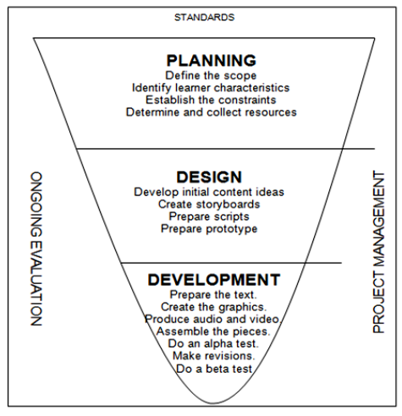
Gambar 1. Model Alessi & Trollip (2001)
Teknik analisis data yang digunakan dalam penelitian ini adalah analisis deskriptif kualitatif- kuantitatif. Data yang berupa saran dan komentar tentunya akan dianalisis menggunakan analisis kaulitatif, sedangkan data yang berasal dari kuesioner akan dianalalisis secara kuantitatif. Data hasil validasi diolah untuk menentukan validitas lembar evaluasi yang digunakan untuk evaluasi produk. Validasi isi ini diolah menggunakan validitas Aiken’s V (Lutfi et al., 2021). Rumus yang dikemukakan oleh Aiken adalah:
V = ∑s / [n(c-1)]
Keterangan:
S = r – lo
Lo = angka penilaian validitas yang terendah
C = angka penilaian validitas tertinggi
R = angka yang diberikan oleh penilai
Sedangkan, data yang diperoleh dari data angket perlu dihitung agar dapat disajikan secara kuantitatif, tetapi komentar dan saran disajikan secara kualitatif. Langkah-langkah yang harus dilakukan adalah sebagai berikut:
- Memeriksa kelengkapan jawaban pada angket yang telah diisi oleh responden.
- Mentabulasikan semua data yang diperoleh dari tahap validasi untuk semua komponen yang tersedia dalam instrumen penilaian.
- Menghitung skor rata-rata setiap komponen dengan menggunakan rumus:
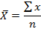
dengan,
= skor rata-rata tiap indikator
n = jumlah penilai
= jumlah skor tiap indikator
- Skor yang diperoleh dari skala likert dianalisis dan dikonversi menjadi empat kriteria dengan acuan yang dikutip dari (Lutfi et al., 2021), seperti disajikan pada Tabel 1.
Tabel 1.Konversi skala likert menjadi empat kriteria
No. | Interval Skor | Kriteria
1 |  | Sangat Layak
2 |  | Layak
3 |  | Cukup Layak
4 |  | Tidak Layak
dengan,
Mean Ideal (Mi) = ½ (Skor Maksimal + Skor Minimal)
Standar Deviasi Ideal (SDi) = 1/6 (Skor Maksimal – Skor Minimal)
Mean = rerata skor yang diperoleh
- Data berupa komentar dan saran dari validasi dan uji coba produk dianalisis secara deskriptif kualitatif.

HASIL PENELITIAN
- Data Hasil Pengembangan Produk Awal
Penelitian ini menggunakan model pengembangan yang diadaptasi dari model pengembangan Alessi & Trollip. Berikut langkah-langkah dalam pengembangan bahan ajar berbasis multimedia interaktif pada mata pelajaran matematika untuk siswa kelas VI sekolah dasar:
- Tahap Perencanaan
- Analisis Masalah
Analisis masalah ini merupakan langkah awal yang dilakukan dalam penelitian ini, baik dalam menentukan masalah. Pada tahap ini dilakukan identifikasi masalah serta solusinya.
- Analisis Kebutuhan
Pada tahap ini, materi yang akan digunakan dan dimasukkan mulai dikerucutkan. Tentunya pada tahap ini, yang dibutuhkan untuk menyusun multimedia interaktifnya adalah kompetensi inti, kompetensi dasar, indikator yang berdasarkan silabus serta pendukung-pendukung lainnya.
- Pengumpulan Bahan
Sedangkan pada tahap pengumpulan bahan ini merupakan bagian dari tahapan persiapan, seperti perangkat pembelajaran; hardware; dan software yang akan digunakan dalam pengembangan medianya.
- Tahap Desain
- Flowchart Software
Perhatikan gambar 2. Yang merupakan gambaran umum yang digunakan untuk menjelaskan proses jalannya software secara keseluruhan. Pada gambar tersebut menunjukkan alur program dari bahan ajar interaktif yang dikembangkan, dan yang dimulai dengan intro terkebih dahulu kemudian akan muncul halaman berikutnya untuk menampilkan menu pilihan yaitu pendahuluan, kurikulum, materi, evaluasi, petunjuk, info, dan keluar. Menu pilihan tersebut akan mengantarkan pengguna menuju halaman-halaman yang dikehendaki. Berikut ini merupakan gambar flowchart/alur pada bahan ajar interaktif yang dikembangkan.
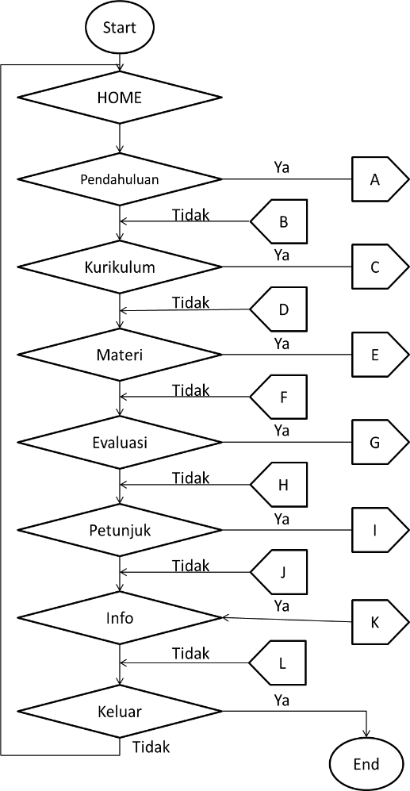
Gambar 2. Flowchart
- Tahap Pengembangan
Tahap selanjutnya adalah tahap pengembangan bahan ajar interaktif. Tentunya pada fase ini desain yang telah dibuat sebelumnya diolah menjadi produk. Fase ini terdiri dari pembuatan tampilan, pengujian alpha, revisi, dan pengujian beta.

- Pembuatn Tampilan
- Intro
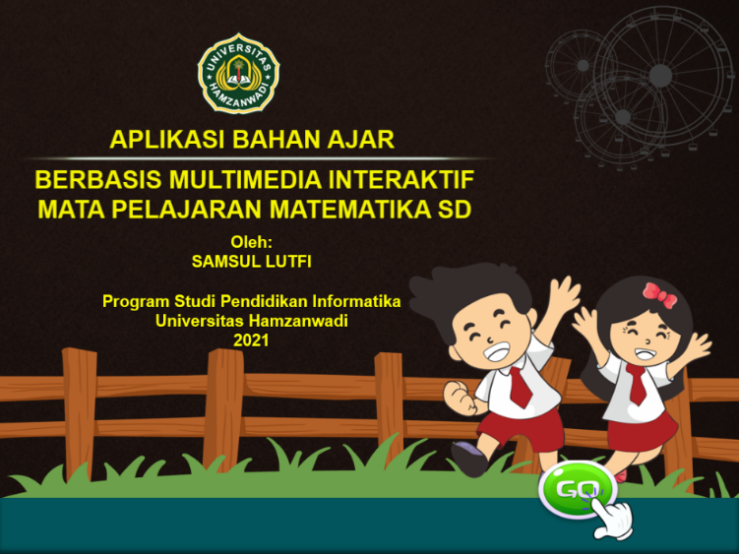
Gambar 3. Desain Halaman Intro
Gambar 3. Desain halaman pengantar Bahan Ajar Interaktif untuk Sekolah Dasar. Hal pertama yang dilihat pengguna saat memulai materi pembelajaran interaktif adalah tampilan ini Halaman tersebut memiliki judul multimedia, logo Universitas Hamzanwadi, nama pengembang, dan nama unit kerja. Pengguna harus menekan tombol navigasi "GO" untuk pergi ke halaman berikutnya. Pengguna kemudian diarahkan ke halaman berikutnya.
- Title Page
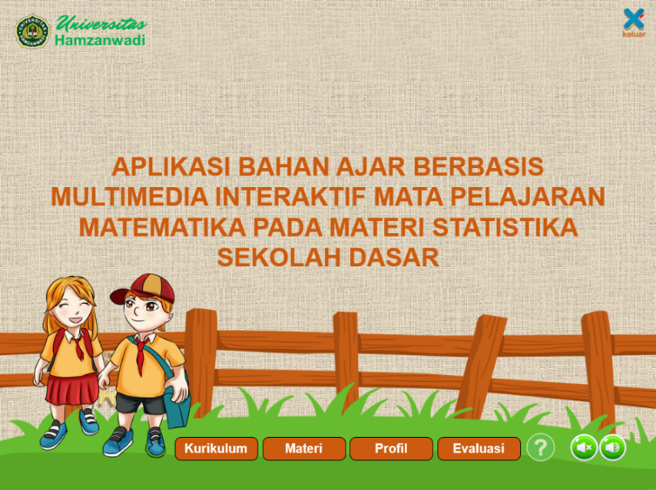
Gambar 4. Desain Title Page
Gambar 4. Merupakan desain halaman title page / halaman judul Bahan Ajar Interaktif Mata Pelajaran Matematika Sekolah Dasar “Materi Statistika”.
- Halaman Kurikulum
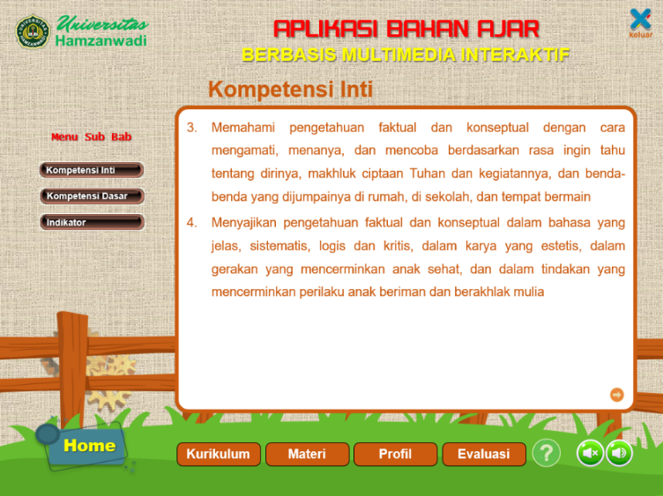
Gambar 5. Desain Halaman Kurikulum
Gambar 5. Merupakan desain halaman kurikulum. Pada halaman ini, pengguna bisa melihat secara lengkap halaman ini dengan bantuan tombol/navigasi yang tersedia dengan menekannya saja.
- Halaman Materi
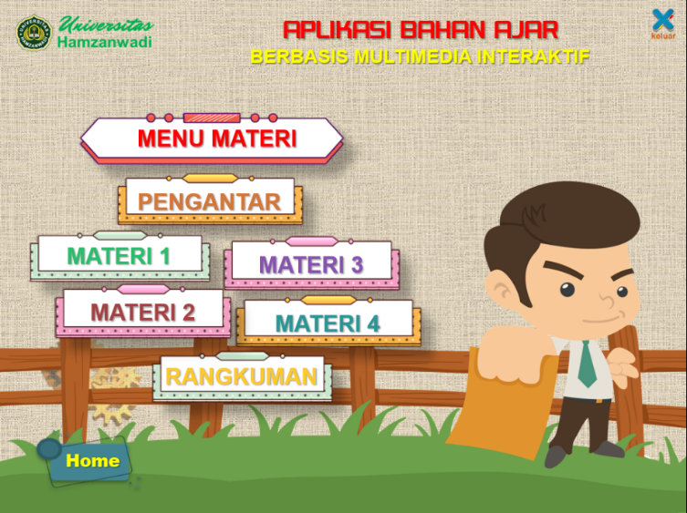
Gambar 6. Desain Halaman Materi
Gambar 6. Merupakan desain halaman pilihan materi. Pada halaman ini terdapat enam menu pilihan. Untuk memilih materi sesuai yang diinginkan, pengguna hanya perlu menekan tombol menu yang tersedia.
Berikut salah satu tampilan dari masing-masing Sub-Menu Materi yang akan dipelajari, seperti yang terlihat pada gambar 7.
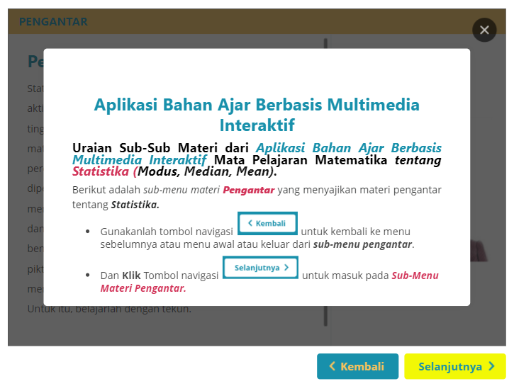
Gambar 7. Desain Halaman Materi
Tombol navigasi  digunakan untuk keluar dari Menu Materi pada aplikasi. Kemudian, tombol navigasi  digunakan untuk membuka halaman/scene selanjutnya.
- Halaman Evaluasi
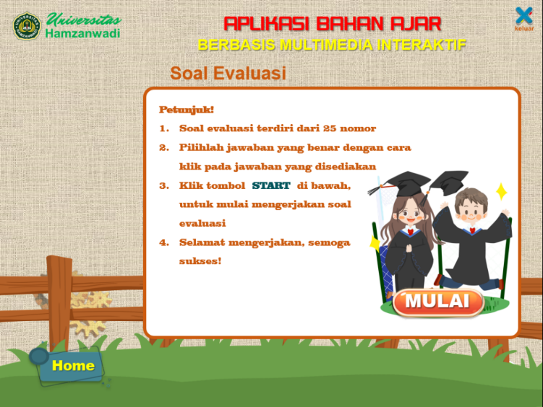
Gambar 8. Desain Halaman Evaluasi
Gambar 8. Merupakan desain halaman evaluasi. Pada halaman ini terdapat tombol untuk memulai mengerjakan kuis-kuis yang disediakan dalam aplikasi.
- Halaman Info
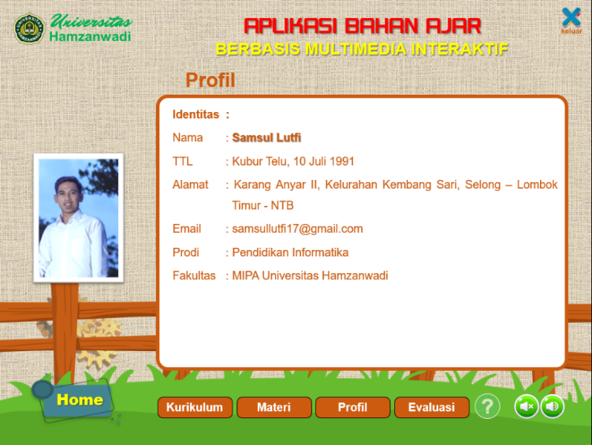
Gambar 9. Desain Halaman Info
Gambar 9. Merupakan desain halaman informasi profil pengembang Bahan Ajar Interaktif Matematika.
- Halaman Petunjuk
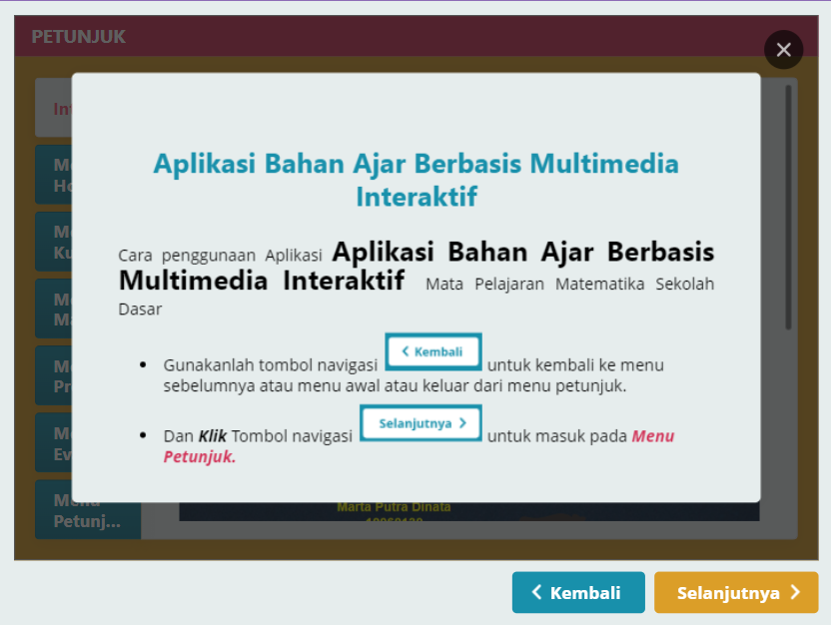
Gambar 10. Desain Halaman Petunjuk
Gambar 10. Merupakan desain halaman petunjuk yang digunakan untuk melihat petunjuk jalannya Bahan Ajar Interaktif matematika oleh pengguna.
- Pengujian Alpha
Uji alpha penelitian ini dilakukan terhadap ahli dalam tiga bidang yaitu validator ahli instrument, ahli media, dan ahli materi. Pengujian instrument membantu memeriksa kelayakan instrumen sebelum digunakan untuk pengumpulan data penelitian. Ujian ahli media membantu menilai kelayakan media dalam hal desain tampilannya serta alur program. Ujian ahli materi membantu mengevaluasi media sehubungan dengan materi yang terkandung dalam media.
- Revisi
Perangkat lunak telah direvisi untuk pengujian alpha berdasarkan saran dari ahli materi dan media.
- Pengujian Beta
Uji beta adalah tes perangkat lunak yang diuji dalam kelompok pengguna tanpa adanya kendali dari pengembang. Uji beta dilakukan untuk siswa kelas VI SDN 2 Selong. Percobaan ini dilakukan pada 18 siswa untuk menentukan tingkat kelayakan media/produk.
- Data Uji Coba
Pengujian produk merupakan bagian dari evaluasi formatif yang dirancang untuk mengidentifikasi kekurangan pada produk yang dikembangkan. Dalam penelitian ini, kami melakukan uji tes alpha dan beta.
- Uji Tes Alpha
Ahli materi dan ahli media dilibatkan dalam tes alpha. Ahli materi bertanggung jawab untuk menilai kesesuaian materi. Ahli media bertanggung jawab untuk menilai tampilan materi bahan ajar interaktif dan kemampuan semua komponen yang terdapat dalam media tersebut seperti navigasi, animasi, dan simulasi.
- Pengujian Ahli Media
Aplikasi Bahan Ajar matematika diujikan kepada ahli media terlebih dahulu sebelum dilakukan ujicoba skala kecil terhadap siswa. Aspek yang diujikan adalah aspek navigasi, kemudahan, tulisan, dan tampilan. Validator ahli media dilakukan oleh dua dosen ahli dengan menggunakan skala likert 1 sampai dengan 4. Skor yang diperoleh dapat dilihat pada table 2.

Tabel 2. Skor Penilaian Ahli Media
No. | Aspek Penilaian | Jumalah Butir | Skor Maksimal | Skor Perolehan | Rerata Skor | Kriteria Kelayakan
1 | Navigasi | 2 | 16 | 16 | 4 | Sangat Layak
2 | Kemudahan | 5 | 40 | 34 | 3.4 | Sangat Layak
3 | Tulisan | 6 | 48 | 40 | 3.3 | Sangat Layak
4 | Tampilan | 7 | 56 | 46 | 3.3 | Sangat Layak
Nilai Akhir |  |  |  |  | 3.5 | Sangat Layak

Berdasarkan data yang didapat pada table 2. Bahwa rerata skor yang diperoleh dari masing-masing aspek yaitu skor 4 dari aspek navigasi, 3,4 dari aspek kemudahan, 3,3 dari aspek tulisan, dan 3,3 diperoleh dari aspek tampilan. Berdasarkan rerata skor keempat aspek tersebut, maka diperoleh skor akhir kelayakan media sebesar 3,5. Dengan demikian, kriteria aplikasi bahan ajar berbasis multimedia interaktif ini dapat dikatakan dalam kategori “Sangat Layak”.
- Pengujian Ahli Materi
Selanjutnya, Validasi media dilakukan oleh dua ahli materi menggunakan skala Likert dari 1 sampai 4. Hasil pengujian yang dilakukan oleh ahli materi disajikan pada Tabel 3.
Tabel 3. Skor Penilaian Ahli Materi
No. | Aspek Penilaian | Jumlah Butir | Skor Maksimal | Skor Perolehan | Rerata Skor | Kriteria Kelayakan
1 | Pembelajaran | 8 | 64 | 49 | 3.1 | Baik
2 | Materi | 11 | 88 | 68 | 3.1 | Baik
Nilai Akhir |  |  |  |  | 3.1 | Baik
Berdasarkan Tabel 3. didapatkan penilaian media pembelajaran oleh ahli materi, dari aspek pembelajaran sebesar 3,1 dan aspek materi sebesar 3,1, sehingga didapatkan rerata skor sebesar 3,1. Dari data yang diperoleh, maka kriteria aplikasi bahan ajar berbasis multimedia interaktif ini dapat dikatakan dalam kategori “Layak”.

- Beta Testing
Pengujian produk dilakukan untuk mengetahui respon dari pengguna atau siswa, terhadap produk bahan ajar interaktif yang telah dikembangkan. Penilaian dilakukan dengan menggunakan Instrument angket pengguna. Enam siswa dengan kemampuan yang berbeda-beda (rendah, sedang, dan tinggi) melakukan uji coba bahan ajar interaktif menggunakan skala Likert dari 1 sampai 3. Data dari uji beta ditunjukkan pada Tabel 4 di bawah ini:
Tabel 4. Hasil Penilaian Pengguna
No. | Aspek Penilaian | Jumlah Butir | Skor Maksimal | Skor Perolehan | Rerata Skor | Kriteria Kelayakan
1 | Kemudahan | 5 | 120 | 97 | 3,2 | Sangat Layak
2 | Motivasi | 7 | 168 | 115 | 2,7 | Layak
3 | Kemenarikan | 4 | 96 | 77 | 3,2 | Sangat Layak
4 | Kebermanfaatan | 8 | 192 | 136 | 3,0 | Layak
Nilai Akhir |  |  |  |  | 3,0 | Layak

Berdasarkan Tabel 3, rata-rata yang didapat adalah 3,2 untuk aspek kemudahan, 2,7 untuk aspek motivasi, 3,2 untuk aspek kemenarikan, dan 3,0 untuk aspek kebermanfaatan, dengan skor akhir 3,0. Oleh karena itu, bahan ajar interaktif ini dinilai "Layak" digunakan berdasarkan tabel kriteria kelayakan untuk materi interaktif pada Tabel 1.

KESIMPULAN
Kesimpulan dari penelitian yang dilakukan adalah produk yang dikembangkan sesuai dengan model pengembangan Alessi dan Trollip (2001) dan hasil uji kelayakan multimedia sebesar 3.5 dengan kategori “sangat Layak” dari ahli media, 3.1 dari ahli materi dengan kategori ” Layak”, 3.0 dari pengguna dalam kategori " Layak ". Oleh karena itu, kriteria pengembangan bahan ajar matematika berbasis multimedia interaktif dapat dikategorikan “Layak” untuk digunakan dan dilakukan pengembangan lebih lanjut pada disiplin ilmu lainnya.

DAFTAR PUSTAKA
Ahmad, H. (2022). Hubungan Kestabilan Emosi Dengan Kontrol Diri Siswa Sekolah Menegah Pertama. Realita : Jurnal Bimbingan Dan Konseling.
Andi, P. (2012). Panduan Kreatif Membuat Bahan Ajar Inovatif. Diva Press.
Anggraini, H. I., Nurhayati., N., & Kusumaningrum, S. R. (2021). Penerapan Media Pembelajaran Game Matematika Berbasis Hots dengan Metode Digital Game Based Learning (DGBL) di Sekolah Dasar. Jurnal Pendidikan Indonesia.
Arvianto, F. (2018). Media Pembelajaran dalam Pengajaran BIPA (Bahasa Indonesia bagi Penutur Asing).
Butar, R. B. (2020). Model Pembelajaran Blended Learning Dan Google Classroom Dalam Mengefektifkan Proses Belajar Mengajar Di Era Revolusi Industri 4.0.
Choirunissa, R., & Ediati, A. (2020). Hubungan Antara Komunikasi Interpersonal Remaja-Orang tua Dengan Regulasi Emosi Pada Siswa SMK.
Clark, J. M., & Paivio, A. (1991). Dual coding theory and education. Educational Psychology Review, 3, 149–210.
Daryanto. (2010). Media Pembelajaran : Peranannya Sangat Penting dalam Mencapai Tujuan Pembelajaran.
Diu, A. A., djabar Mohidin, A., Bito, N., Ismail, S., & Resmawan, R. (2020). Deskripsi Penggunaan Multimedia Interaktif pada Pembelajaran Matematika Bangun Ruang Sisi Lengkung Tabung.
Gusti, L. F. W. (2017). Pengaruh Multimedia Interaktif Berbasis Aplikasi Android Terhadap Motivasi Dan Hasil Belajar Siswa Pada Mata Pelajaran Akuntansi Perusahaan Dagang di SMK Negeri 1 Malang.
Hernandez, B., Montaner, T., Sese, F. J., & Urquizu, P. (2011). The role of social motivations in e-learning: How do they affect usage and success of ICT interactive tools? Computers in Human Behavior.27.
Hotimah, H., Ermiana, I., & Rosyidah, A. N. K. (2021). PENGEMBANGAN MULTIMEDIA INTERAKTIF BERBASIS MACROMEDIA FLASH UNTUK MENINGKATKAN KEMAMPUAN KOMUNIKASI MATEMATIS.
Jaelani, A., Fauzi, H., Aisah, H., & Zaqiyah, Q. Y. (2020). Penggunaan Media Online dalam Proses Kegiatan Belajar Mengajar Pai Dimasa Pandemi Covid-19 (Studi Pustaka dan Observasi Online).
Jahanian, R. (2012). Educational Evaluation: Functions and Applications in Educational Contexts.
Juniati, N., Jufri, A. W., & Yamin, M. R. (2020). Penggunaan Multimedia Pembelajaran Untuk Meningkatkan Literasi Sains Siswa.
Kumala, N. I. (2017). Pengembangan Audio Visual Dengan Menggunakan Sparkol Videoscribe Sebagai Media Pembelajaran Pada Mata Pelajaran Perencanaan Pemasaran di SMK Negeri 1 Pasuruan.
Lestari, A. S. B. (2019). COMOGNITIVE MATEMATIS SISWA SMP TENTANG LUAS DAERAH.
Lutfi, S., Ismatullah, K., & Nur Kholiso, Y. (2021). Developing Interactive Learning Multimedia for Mathematics Subject in Junior High School Grade VIII Student East Lombok. Indonesian Journal of Innovation and Applied Sciences (IJIAS), 1(2), 105–112. https://doi.org/10.47540/ijias.v1i2.237
Miftahul, J. (2016). Hubungan antara Kecerdasan Emosi dengan Prestasi Belajar Siswa Kelas V MIN Bawan Kecamatan Barabai.
Osiesi, M. P. (2020). Educational Evaluation: Functions, Essence and Applications in Primary Schools’ Teaching and Learning. Society & Sustainability, 2(2), 1–9. https://doi.org/10.38157/society_sustainability.v2i2.134
Rahman, R. H. (2021). Penerapan Media Audio Visual Dalam Meningkatkan Akhlak Anak Sekolah Dasar Di Masa Pandemi. Islamika : Jurnal Ilmu-Ilmu Keislaman.
Ridwan, T. (2021). Hubungan antara Kecerdasan Emosional dengan Prestasi Belajar Siswa Kelas XI SMK_Arif Cicalengka, Bandung.
Salmina, M., Fitriati, & Wisnarti. (2021). Pengaruh Penggunaan Media Pembelajaran Berbasis Gui Matlab Terhadap Minat Dan Hasil Belajar Mahasiswa Pada Materi Trigonometri. Jurnal Dimensi Matematika.
Wahyuningsih, E. (2019). Pembelajaran Matematika dengan Pendekatan Problem Based Learning dalam Implementasi Kurikulum 2013. Jurnal Pengembangan Pembelajaran Matematika.
Wulan, S. R., & Setiarini, S. D. (2021). Penerimaan Pembelajar terhadap Penggunaan Scrimba sebagai Multimedia Pembelajaran Interaktif. Edsence: Jurnal Pendidikan Multimedia.
Yanuar, Y., Sukmawati, K. I., & Arifin, S. (2019). Penerapan Model Student Teams Achievement Division Terhadap Kemampuan Pemahaman Konsep Matematika Siswa Kelas VIII. UNION: Jurnal Ilmiah Pendidikan Matematika.

